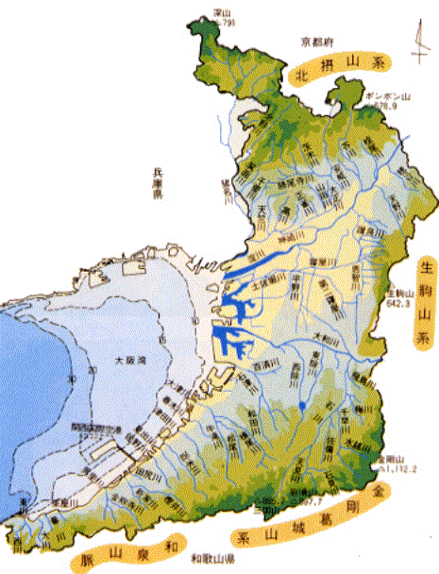

寝屋川流域

A=270㎢

京橋口

大阪府河川防災情報



検索

〔お問い合わせ先〕

大阪府寝屋川水系改修工営所 建設課 企画防災グループ

℡　06-6962-7664

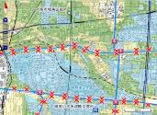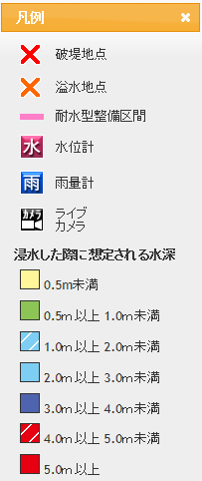

洪水リスク表示図

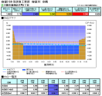

河川水位情報

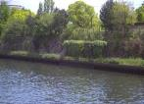

河川監視カメラ

治水対策は長い時間を要し、また、計画規模を超える降雨が起こり得ることから、**洪水リスク表示図や雨量、河川の水位、カメラの映像を提供することで、住民のみなさまの避難行動の支援を行っています。是非ご活用ください。**

【防災情報の提供】



・時間最大雨量

　 29ミリ（流域内最大）

・総雨量

　 94ミリ（流域内最大）

・時間最大雨量

　 23ミリ（流域内最大）

・総雨量

　166ミリ（流域内最大）

浸水戸数（戸）

1,927

3,000

2,000

500

26

床上浸水

床下浸水

平成元年9月14日

平成30年5月13日

0

0

0

平成30年5月13日に発生した豪雨により、治水緑地に15.8万m3、地下河川に12.7万m3、流域調節池に1.9万m3の雨水を貯留しました。その結果、今回の豪雨による浸水被害を未然に防ぐことができました。

右のグラフのとおり過去に発生した同規模の豪雨時の浸水被害を比較したところ、治水施設の効果により、浸水戸数が大きく減少していることが分かります。

【治水対策の効果】

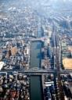

河川改修



地下河川

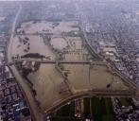

治水緑地

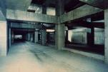

流域調節池

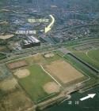

分水路

寝屋川流域はその大部分が低平地で、四方を河川や山地等に囲まれた厳しい地形条件であり、雨水の出口は京橋口1か所しかありません。そのため過去より幾度も浸水被害を受けてきました。

大阪府では、流域住民の暮らしを洪水から守るため、都市部における対策として、河川改修のほか、治水緑地や流域調節池、分水路や地下河川を効果的に組み合わせた『寝屋川流域総合治水対策』を推進しています。

【寝屋川流域総合治水対策】

**大雨による浸水被害に備えましょう！**

２０１８年７月号

（毎月１回発行）

大阪府総務部統計課

〒559-8555大阪市住之江区南港北1-14-16大阪府咲洲庁舎19階／電話　06(6210)9196

統計課ホームページ　　<http://www.pref.osaka.lg.jp/toukei/>

再生紙を使用しています